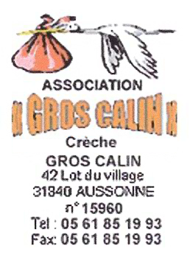
Je soussigné(e), Monsieur, Madame............................................................................... autorise la Directrice de la crèche « Gros Câlin »ou son assistante à utilisr les données sur mes ressources relevées sur le site de la Caisse d'Allocations Familiales -CDAP- pour l'inscription de mon enfant............................................................... pour l'année........................ afin de calculer ou mettre à jur la particiption financère horaire.

Fait à Aussonne, le...........................................

Signature :

Je soussigné(e), Monsieur, Madame............................................................................... autorise la Directrice de la crèche « Gros Câlin »ou son assistante à utilisr les données sur mes ressources relevées sur le site de la Caisse d'Allocations Familiales -CDAP- pour l'inscription de mon enfant............................................................... pour l'année........................ afin de calculer ou mettre à jur la particiption financère horaire.

Fait à Aussonne, le...........................................

Signature :

